

FOTOTABEL 1
(Elistvere loomapark )
(29.05.25)

Foto nr 1
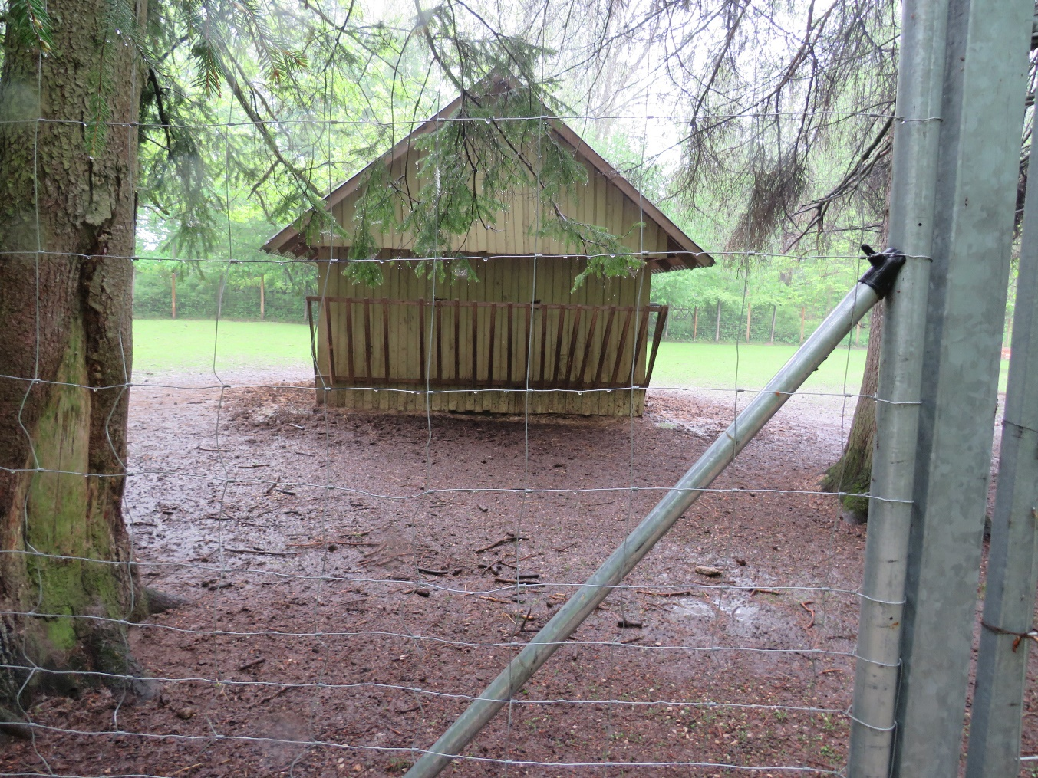
(kabehirvede söödaküna; tühi)
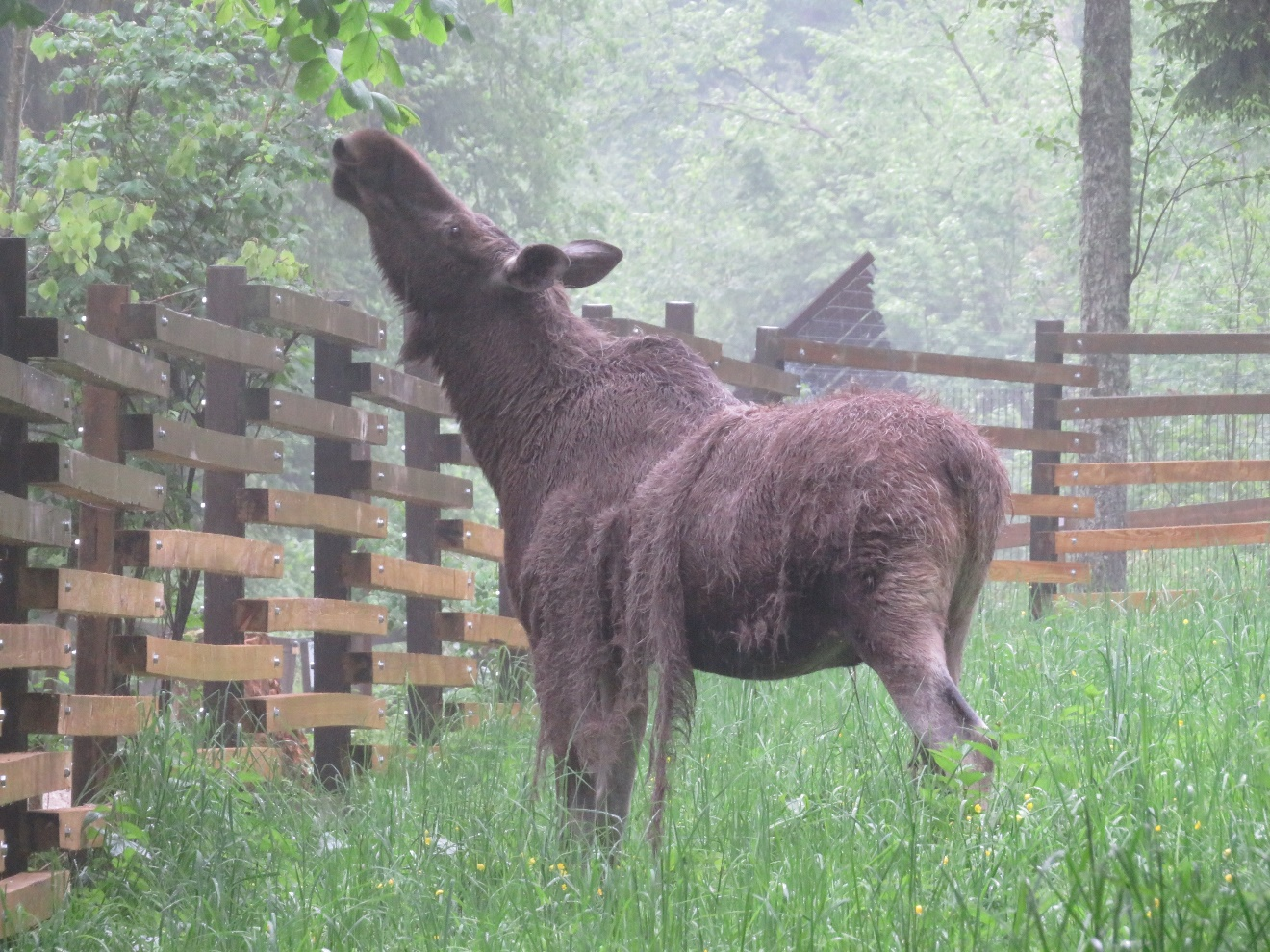
(Foto nr 2: põder; karvavahetus pooleli)

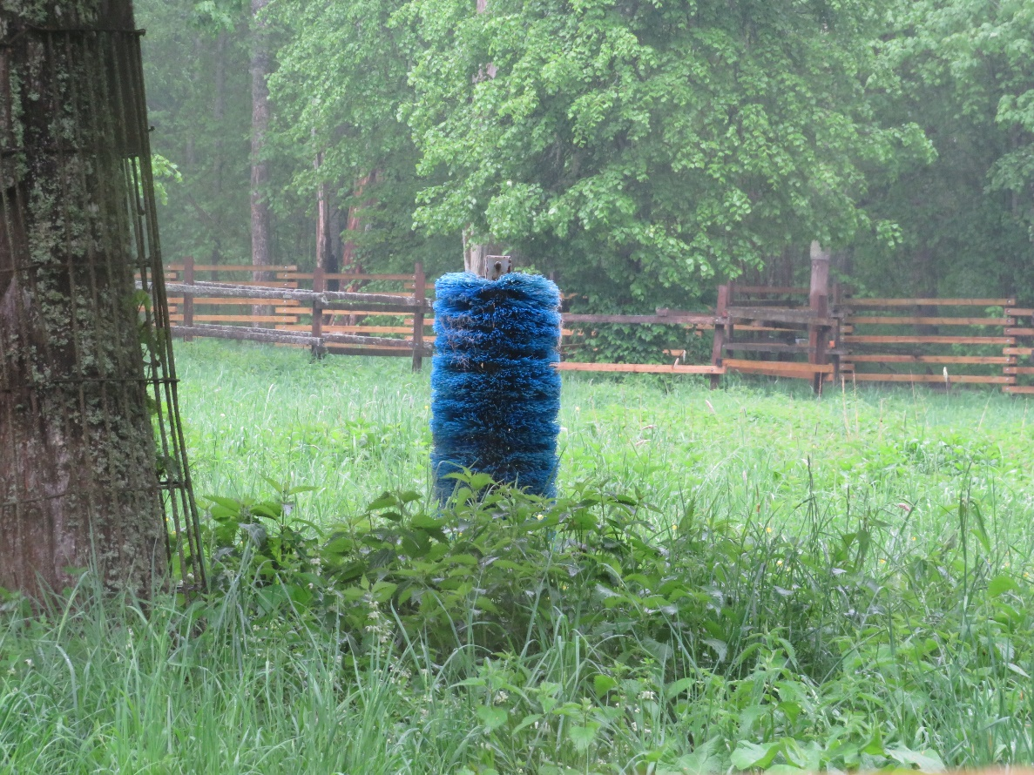
(Foto nr 3: sügamishari põdraaedikus; visuaalselt veidi madala asetusega)

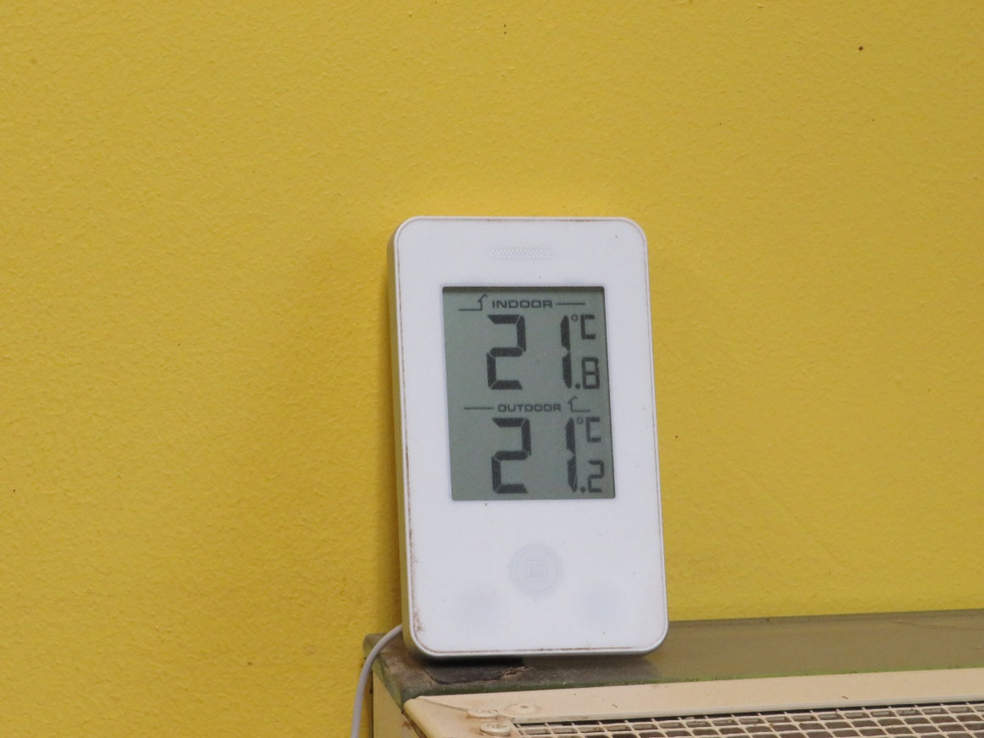
(Foto nr 4: termomeeter pisinäriliste majas)

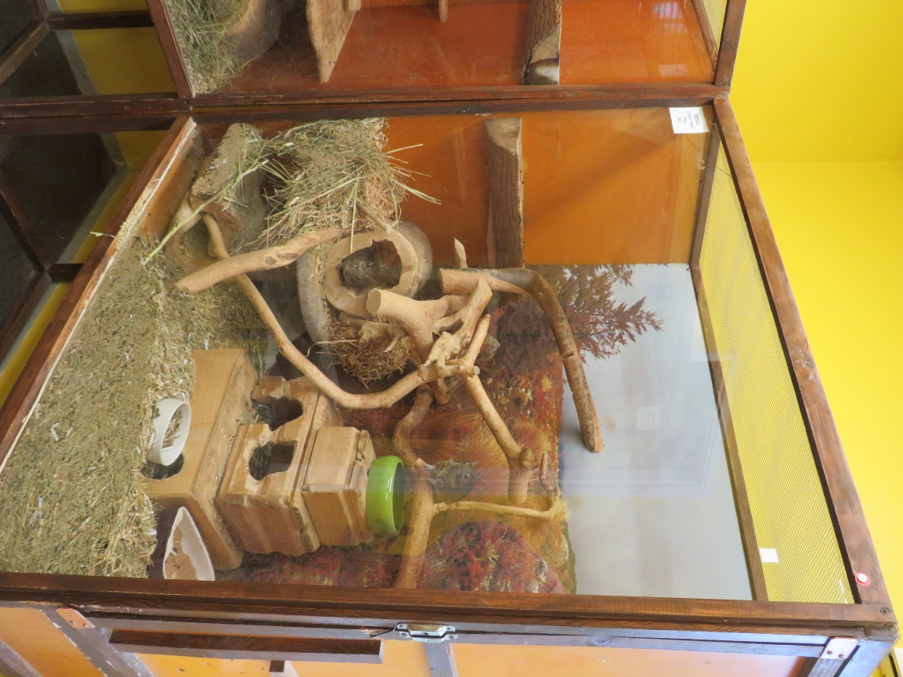
(Foto nr 5: deegude pidamiseks kasutatav puur; näha kaevamisala, erinevad tasandid, varjeelemendid, söötmisnõu, liivavann)
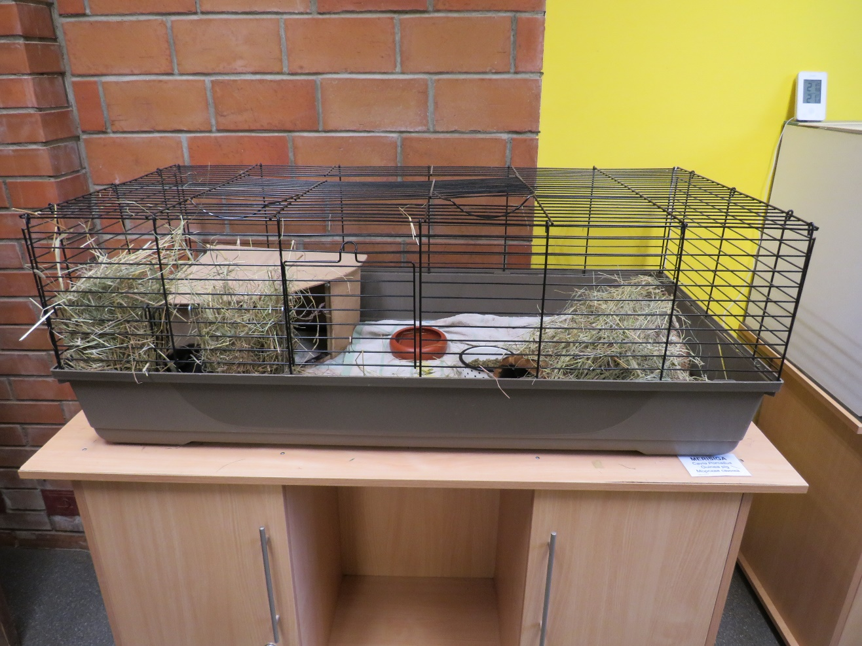
(Foto nr 6; merisigade uus puur; näha hein, varjeelement, söötmis- ja jootmisnõu)
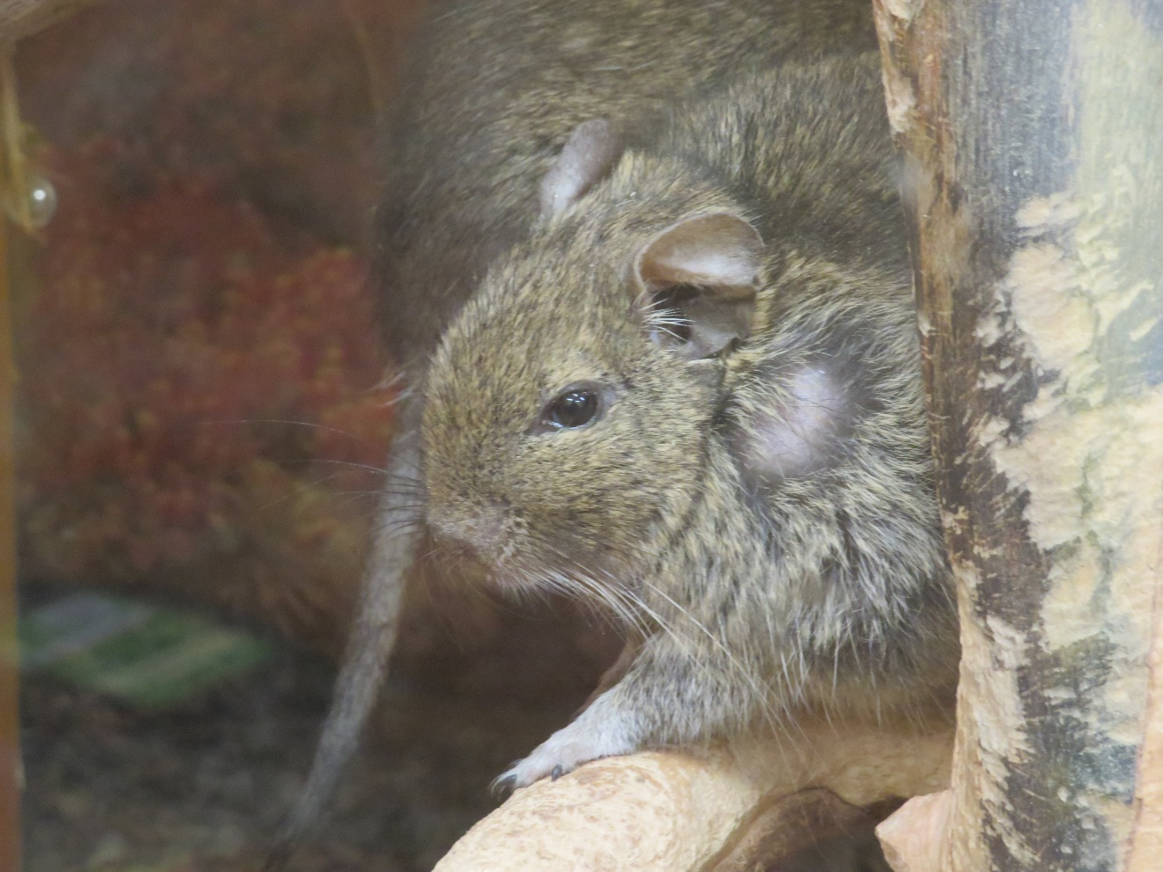
(Foto nr 7: apaatne deegu; vasaku kõrva taga karvutu ala- loom vajab loomaarsti tähelepanu)

